高新区市场监管局四措并举积极开展
专利产品备案和专利密集型产品认定工作

一是夯实情况摸排。积极开展调查研究和走访摸排，夯实工作基础。今年以来，开展入园惠企行动4次，调研走访企业50余家，在摸清了辖区企业专利情况的同时，积极宣讲专利产品备案及密集型产品认定等相关知识，为下一步开展工作打下了坚实基础。
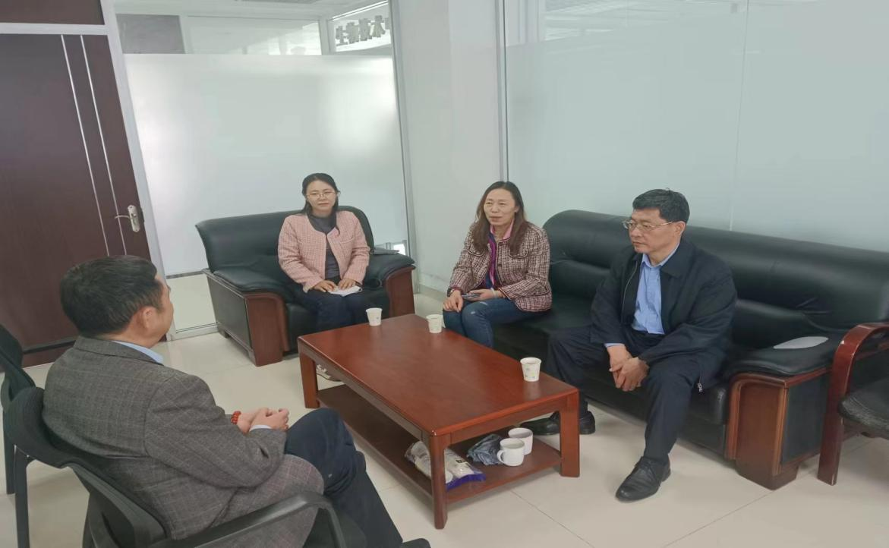
二是强化宣传引导。以“知识产权宣传周”“知识产权服务万里行”“知识产权’知创淄博’助力创新发展专项服务行动”等活动为载体，线上线下多种方式，向企业宣传专利产品备案政策，详细解读专利密集型产品认定标准和流程，帮助企业更好地理解和把握认定要求。

三是注重精准服务。组织重点企业参加密集型产品备案认定专题培训会，逐一逐项讲解填报流程。针对不同企业、不同产品进行定制服务，邀请专家进行一对一解答辅导，力求做到一次服务解决所有问题，提升企业开展备案工作的积极性。
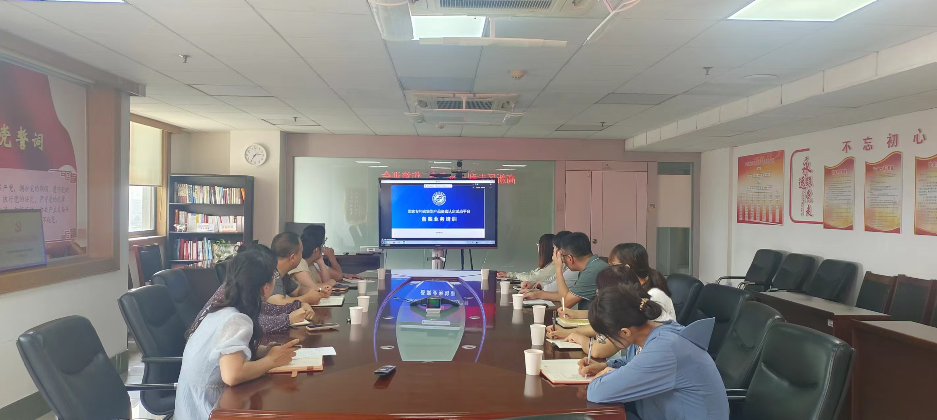
四是保持常态推进。将意向备案企业分类归纳，专人对标对表跟踪服务，推进企业备案进程，同时将工作开展过程中的问题及时汇总，研究解决。
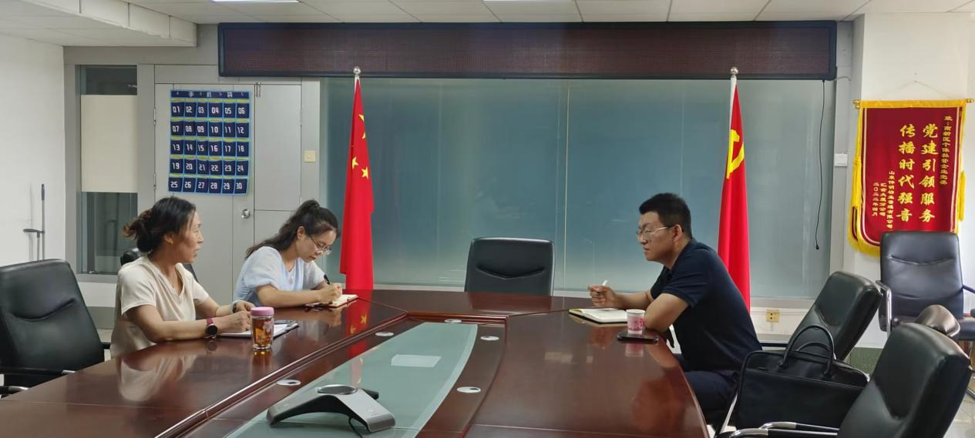
今年以来，高新区已组织14家企业的31件产品完成了专利产品备案，并提报进入国家密集型产品认定平台，相关产业涉及新材料、智能制造、生物医药等区域优势产业，对相关产业高质量发展起到了有力推动作用。
下一步，高新区将继续深化专利产品备案和密集型产品认定工作，鼓励企业专注核心技术、深耕细分领域、持续产出高质量专利，全面提高企业综合竞争力。

